Príloha č. 5 (príloha č. 1 Kúpnej zmluvy)
Špecifikácia zariadení s vizualizáciou
Názov zákazky: „Vybavenie kuchyne MŠ Čičava“

Položka | Tech. požiadavky | Vizualizácia | Výrobca | Typ | Počet | Poznámka
1 | Konvektomat elektrický 10 x GN 1/1  Rozmer: 920x906x1030 mm  Príkon elektro: 17,3 kW  Kapacita nádob: 10 x GN 1/1 alebo 20 x GN 1/2  Napätie: 400 V  Pečenie v °C od 10 do 300 °C  Pečenie v % od 0 do 100 %  Kombinácia v °C od 30 do 250 °C  Kombinácia v % od 10 do 90 %  Para v °C od 30 do 125 °C  1. Krytie IPX5 proti vode  2. Možnosť manuálneho varenia  3. 6 programov v 3 krokoch  4. RDC parný generátor – dokonalá para  5. UR2 nastavenie vlhkosti  6. AWC reverzný ventilátor  7. 2 rýchlostný ventilátor  8. PTM kontrola teploty počas varenia  9. Tlačidlo pre reset alarmu  10. Dvere s dvojitým zasklením  11. Halogénové osvetlenie komory  12. Možnosť vákuovej sondy KSFMS  13. Umývanie komory SC2  Možnosť doplnenia vpichovej sondy | 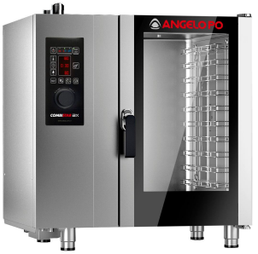 |  |  | 1
1A | Podstavec pod konvektomat 10 x GN 1/1, 800x600x600 mm  so zásuvmi pre gastronádoby  výškovo nastaviteľné nožičky +/- 45 mm  Materiál: nerez | 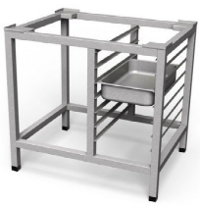 |  |  | 1
1B | Zmäkčovač vody automatický  rozmer: 245x450x440mm  príkon elektro: 4 W/230V  objem: 8 l  maximálny odporúčaný prietok: 1400 l/h  vstupná teplota vody 8 - 25°C  elektronická riadiaca LCD jednotka s opticko-akustickou  signalizáciou nedostatku soli  regenerácia tabletovou soľou  nastavenie regenerácie na dni v týždni / týždne  automatický program dezinfekcie živice  zabudovaný by-pass mixer | 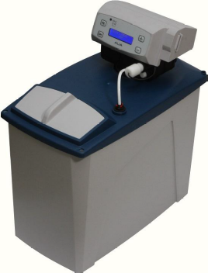 |  |  | 1
2 | Kotol plynový 140 L  Rozmer: 80x92x90 cm  Príkon plyn: 24 kW  Príkon elektro: 0,001 kW  Napätie: 230 V  Nepriamy ohrev  Pripojenie plynu: 1/2"  Pripojenie vody: sv+tv 1/2" | 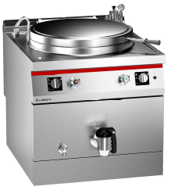 |  |  | 1
3 | Panvica plynová 85l  objem vane: 85 litrov  rozmer vane: 710x610x205 mm  príkon plyn: 20 kW  príkon elektro: 0,05 kW  elektrické zapaľovanie  prevádzková teplota: 60°C až 300°C  špeciálna nerezová vaňa vhodná  na vyprážanie tak aj na varenie a dusenie  hrúbka dna: 10 mm  6 špeciálnych nerezových horákov  s úsporou energie až 20 %:  rýchlejšie ohriatie povrchu  zlepšenie energetickej účinnosti  väčší výkon vďaka špeciálnemu vyhrievaniu povrchu  rovnomerné vyhrievanie povrchu  vrchná nerezová doska s hrúbkou 2 mm  - úprava Scotch Brite  napúšťanie vody pomocou tlačidla  manuálne sklápanie | 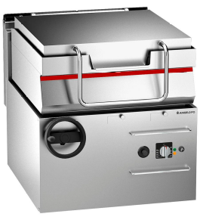 |  |  | 1
4 | Sporák kombinovaný  Počet horákov:4  Príkon plyn horákov:34 kW  Prevedenie horákov: liatinové  Prevedenie rúry: elektrická teplovzdušná  2 x ventilátor v rúre  Príkon elektro rúry:8 kW  Príkon plyn rúry:----  Kapacita rúry:GN2/1  Pripojenie plynu: 1/2" | 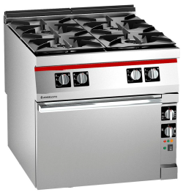 |  |  | 1
5 | Nástenný odsávač pár  2x vrchný vývod ø310 mm  Materiál: nerez  Výška: 450 mm  Vertikálne nerezové tukové filtre 400x400mm  Miska na odvod kondenzátu | 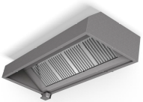 |  |  | 1
6 | Umývací stôl s policou  1200x700x850/900 mm  štandardne vyrábaný so zadným lemom  výška zadného lemu 40 mm  hrúbka prelisovanej pracovnej dosky 50 mm  Výškovo nastaviteľné nožičky +/- 45 mm  výška stola 900 mm  spodná polica vo výške 200 mm  lisovaný drez 500x400x250 mm vpravo  výrez pre batériu  Materiál: nerez | 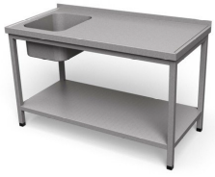 |  |  | 1
7 | Umývací stôl s policou 1200x700x850/900 mm  štandardne vyrábaný so zadným lemom  výška zadného lemu 40 mm  hrúbka prelisovanej pracovnej dosky 50 mm  Výškovo nastaviteľné nožičky +/- 45 mm  výška stola 900 mm  spodná polica vo výške 200 mm  lisovaný drez 500x400x250 mm vľavo  výrez pre batériu  Materiál: nerez |  |  |  | 1
8 | Umývací stôl  štandardne vyrábaný so zadným lemom  výška zadného lemu 40 mm  hrúbka prelisovanej pracovnej dosky 50 mm  Výškovo nastaviteľné nožičky +/- 45 mm  výška stola 900 mm  spodná polica vo výške 200 mm  lisovaný drez 500x400x250 mm vľavo  výrez pre batériu  Materiál: nerez |  |  |  | 1
8A | Polica nástenná 1200x350 mm  šírka police 350 mm  nastaviteľný rozostup medzi policami po 75 mm  Materiál: nerez | 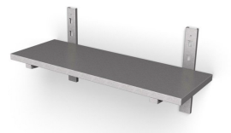 |  |  | 1
9 | Chladnička podpultová  rozmer: 554x623x850 mm  objem: 154 l  chladenie: statické  spôsob odmrazovania v chladiacej časti: automatický  chladivo: R600a  materiál poličiek: plast  povrchová úprava: biela | 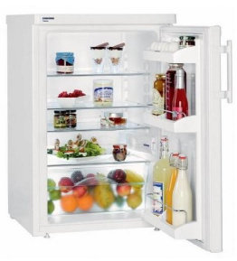 |  |  | 1
10 | Univerzálny robot 60L  Rozmery: 570 x 1070 x 1140 mm  Napätie: 400 V  Motorický zdvih: áno  Počet prevodových stupňov: 3  Príkon elektromotora: 1,5 kW / 2,2 kW / 2,8 kW  Veľkosť kotlíka: 60 l  Krytie IP 34  Váha: 330 kg  Motorický zdvih - zásadná úspora námahy a lepšia bezpečnosť práce  Mechanický spínač ochranného krytu kotlíka-záruka bezpečnosti  Príslušenstvo v cene:  redukčný nosič, kotlík, hák, miesač, metla, vozík, podstavec | 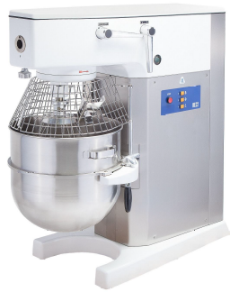 |  |  | 1
10A | Príslušenstvo 30 litrov  kotlík, hák, miešač, šľahacia metla, vozík, podstavec, redukčný nosič kotlíka | 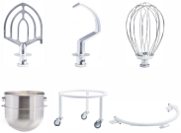 |  |  | 1
11 | Pracovný stôl s bukovou doskou, zásuvkami a policou 1200x700x850/900 mm  štandardne vyrábaný so zadným lemom  výška zadného lemu 40 mm  výškovo nastaviteľné nožičky +/- 45 mm  výška stola 900 mm  spodná polica vo výške 200 mm  šírka zásuvky 450 mm  počet zásuviek: 2  Materiál: nerez | 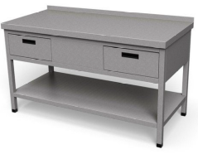 |  |  | 1
12 | Pracovný stôl 1200x700x850/900 mm  štandardne vyrábaný so zadným lemom  výška zadného lemu 40 mm  výškovo nastaviteľné nožičky +/- 45 mm  výška stola 900 mm  priestor pre podstolovú chladničku !  hrúbka pracovnej dosky: 50 mm  Materiál: nerez | 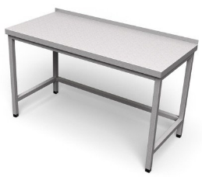 |  |  | 1
12A | Polica nástenná 1200x350 mm  šírka police 350 mm  nastaviteľný rozostup medzi policami po 75 mm  Materiál: nerez |  |  |  | 1
13 | Chladnička podpultová  rozmer: 554x623x850 mm  objem: 154 l  chladenie: statické  spôsob odmrazovania v chladiacej časti: automatický  chladivo: R600a  materiál poličiek: plast  povrchová úprava: biela |  |  |  | 1
14 | Ohrevný stôl na 1500x700x900 mm  štandardne vyrábané bez zadného lemu  hrúbka pracovnej dosky 50 mm  výškovo nastaviteľné nožičky +/- 45 mm  Zváraná vaňa, polica  ventil (½”) na napúšťanie a vypúšťanie vody  Napájanie: 2,1 kW/230 V  regulácia teploty: 0-90°C  zváraná vaňa pre 4x GN1/1-200 mm  Materiál: nerez | 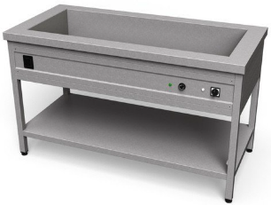 |  |  | 1
15 | Predumývací stôl  1300x750-760x880 mm  štandardne vyrábaný so zadným lemom  výška zadného lemu 40 mm  presné rozmery a napojenie podľa typu umývačky  hrúbka spádovanej pracovnej dosky  výškovo nastaviteľné nožičky +/- 45 mm  lisovaný drez 500x400x250 mm vpravo  výška stola 880 mm  výrez pre batériu  Materiál: nerez | 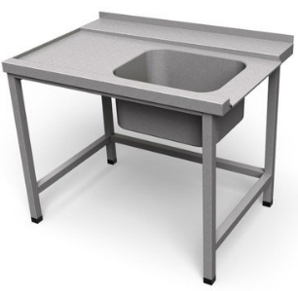 |  |  | 1
15A | Sprcha tlaková do stola  nerezová tlaková hadica  vyrovnávacia pružina  tlaková sprcha s pákovým ovládačom  batéria z drezu  úchyt do steny  celková výška: 1100 mm | 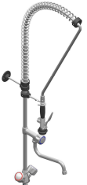 |  |  | 1
16 | Umývačka priebežná na biely riad  rozmer: 75x72x192 cm  príkon: 6,75 kW  napätie: 400 V  použitie: taniere, poháre, šálky, podšálky, príbory  rozmer koša: 50x50 cm  ovládanie: digitálne  dĺžka cyklu: 2,3,4 minúty  spotreba vody na cyklus: 3,5 l  vstupná výška dverí: 42 cm  objem vane: 42 l / príkon vane: 4 kW  objem bojlera: 8,2 l / príkon bojlera: 6 kW  príkon umývacej pumpy: 0,75 kW  príslušenstvo:  2 x kôš na taniere  1 x kôš na poháre  1 x kôšík na príbory  možnosť objednať:  dávkovač na umývací prostriedok  odpadové čerpadlo | 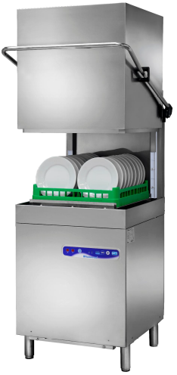 |  |  | 1
16A | Dávkovač umývacieho prostriedku pre umývačky | 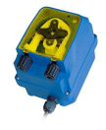 |  |  | 1
16B | Zmäkčovač vody automatický  rozmer: 245x450x440mm  príkon elektro: 4 W/230V  objem: 8 l  maximálny odporúčaný prietok: 1400 l/h  vstupná teplota vody 8 - 25°C  elektronická riadiaca LCD jednotka s opticko-akustickou  signalizáciou nedostatku soli  regenerácia tabletovou soľou  nastavenie regenerácie na dni v týždni / týždne  automatický program dezinfekcie živice  zabudovaný by-pass mixer |  |  |  | 1
17 | Odoberací stôl s policou 1200x750-760x880 mm  štandardne vyrábaný so zadným lemom  výška zadného lemu 40 mm  presné rozmery a napojenie podľa typu umývačky  Hrúbka spádovanej pracovnej dosky 50 mm  výškovo nastaviteľné nožičky +/- 45 mm  plná polica vo výške 200 mm  výška stola 880 mm  Materiál: nerez | 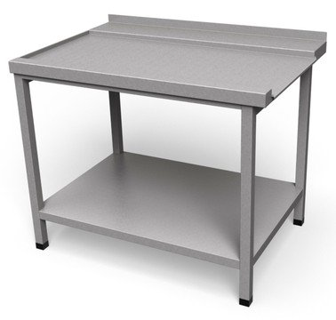 |  |  | 1
18 | Regál s plnými policami 1700x700x1700 mm  štandardná výška regálu 1700 mm  4x plná polica s výstuhou  maximálne zaťaženie police 80 kg  výškovo nastaviteľné nožičky +/- 45 mm  spodná plná polica vo výške  Materiál: nerez | 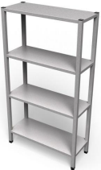 |  |  | 1 |  |  | 70,00 | 350,00 | 420,00
19 | Dvojdrez zváraný 1300x700x850/900 mm  štandardne vyrábaný so zadným lemom  výška zadného lemu 40 mm  hrúbka pracovnej dosky 50 mm  výškovo nastaviteľné nožičky +/- 45 mm  výška drezu 900 mm  2 zvárané vane hlboké 250 mm  výrez pre batériu  Materiál: nerez | 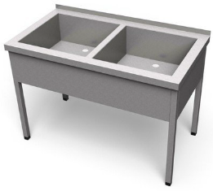 |  |  | 1
19A | Sprcha tlaková do stola  nerezová tlaková hadica  vyrovnávacia pružina  tlaková sprcha s pákovým ovládačom  batéria z drezu  úchyt do steny  celková výška: 1100 mm |  |  |  | 1
20 | Pracovný stôl s prelisovanou doskou a policou 800x700x850/900 mm  štandardne vyrábaný so zadným lemom  výška zadného lemu 40 mm  výškovo nastaviteľné nožičky +/- 45 mm  výška stola 900 mm  hrúbka prelisovanej pracovnej dosky: 50 mm  otvor s vovarenou rúrkou pre odtok zbytkovej vody  spodná polica vo výške 200 mm  Materiál: ner | 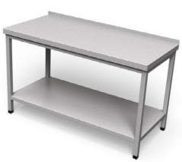 |  |  | 1
21 | Výlevka kombinovaná s drezom 500x700x900 mm  odnímateľný rošt  páková batéria a sifóny súčasťou dodávky  výškovo nastaviteľné nožičky +/- 45 mm  možnosť výrezu pre batériu  Materiál: nerez | 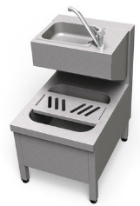 |  |  | 1
22 | Škrabka nerezová 20 kg  rozmer: 800x750x950mm(šxhxv)  príkon elektro: 0,75kW/400V  produkcia: 300kg/h  hmotnosť jednej náplne: 20kg  prevedenie: nerezová  príslušenstvo na objednávku:  -lapač šupiek a škrobu | 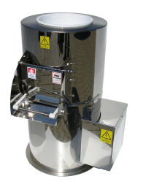 |  |  | 1
22A | Lapač šúp a škrobu pre škrabky 12,20,40 kg  priemer: 320 mm  výška: 380 mm | 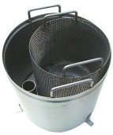 |  |  | 1
23 | Drez zváraný 700x600x850/900 mm  štandardne vyrábaný so zadným lemom  výška zadného lemu 40 mm  hrúbka pracovnej dosky 50 mm  výškovo nastaviteľné nožičky +/- 45 mm  výška drezu 900 mm  zváraná vaňa hlboká 250 mm  výrez pre batériu  Materiál: nerez | 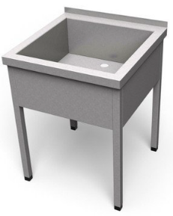 |  |  | 1
24 | Regál s plnými policami 1200x600x1700 mm  štandardná výška regálu 1700 mm  4x plná polica s výstuhou  maximálne zaťaženie police 80 kg  výškovo nastaviteľné nožičky +/- 45 mm  spodná plná polica vo výške  Materiál: nerez | 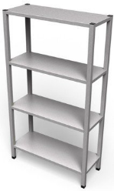 |  |  | 1
25 | Regál s plnými policami 1000x400x1700 mm  štandardná výška regálu 1700 mm  4x plná polica s výstuhou  maximálne zaťaženie police 80 kg  výškovo nastaviteľné nožičky +/- 45 mm  spodná plná polica vo výške  Materiál: nerez |  |  |  | 1
26 | Regál s plnými policami 1000x400x1700 mm  štandardná výška regálu 1700 mm  4x plná polica s výstuhou  maximálne zaťaženie police 80 kg  výškovo nastaviteľné nožičky +/- 45 mm  spodná plná polica vo výške  Materiál: nerez |  |  |  | 1
27, 28 | Chladnička nerezová GN2/1  Objem brutto: 521 litrov  Ventilovaná verzia  1x dvere  Prevedenie: nerez AISI 304  Vylisované zásuvy vnútornej komory - maximálna hygiena  Vnútorný rošt: GN 2/1 - 53x65 cm - 3 ks  1x kompresor s chladiacou kvapalinou R600a  Automatické odmrazovanie  Ovládanie: 1x digitálny panel  Prevádzková teplota: -2 až +8°C  Okolitá teplota do: +43°C  Príkon elektro: 0,43 kW  Napätie: 230 V | 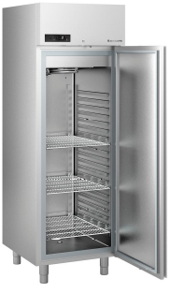 |  |  | 1
29 | Mraznička nerezová GN2/1  Rozmer: 68,4x80x204 cm  Objem brutto: 521 litrov  Ventilovaná verzia  1x dvere  Prevedenie: nerez AISI 304  Vylisované zásuvy vnútornej komory - maximálna hygiena  Vnútorný rošt: GN 2/1 - 53x65 cm - 3 ks  1x kompresor s chladiacou kvapalinou R600a  Automatické odmrazovanie  Ovládanie: 1x digitálny panel  Prevádzková teplota: -20 až -10°C  Okolitá teplota do: +43°C  Príkon elektro: 0,75 kW  Napätie: 230 V | 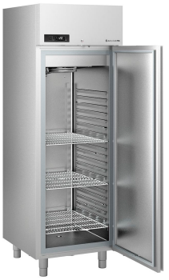 |  |  | 1
30 | Chladnička statická  Určená pre: jedálne, hotely, reštaurácie, bary  Rozmer: 600x600x1590 mm  Objem: 360 l  Príkon: 0,20 kW  Napätie: 230 V  Spôsob odmrazovania v chladiacej časti: automatický  Spôsob chladenia: statické  Prevedenie vonkajšie: biele  Prevedenie dverí: plné  Prevedenie vnútorné: biele  Teplotný rozsah v chladiacej časti: +2°C až +10°C  Ukazovateľ teploty chladiacej časti: vonkajší  Typ ovládania: mechanické  Počet poličiek: 6 | 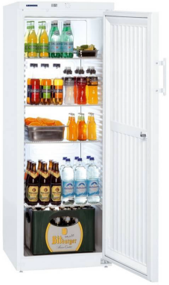 |  |  | 1

V ...................................................... dňa ...................................

......................................................
Meno, priezvisko a podpis štatutárneho zástupcu/oprávnenej
osoby a odtlačok pečiatky

